杨浦校区举办教工之家暨大学生创新创业实践基地揭牌仪式

[2017-06-30]   发布单位：办公室   阅读次数：5271

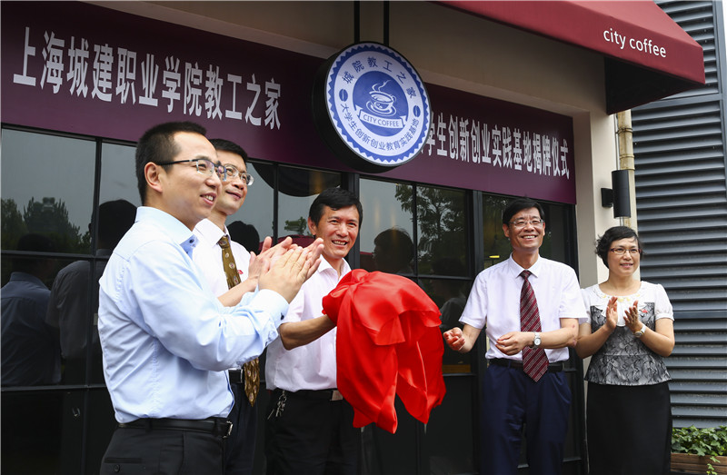

     6月26日中午，杨浦校区教工之家暨大学生创新创业实践基地“城•咖”（CITY COFFEE）举行揭牌仪式。校长叶银忠，副校长淦爱品、李进、杨秀方，副书记何光出席了仪式，共同为“教工之家暨大学生创新创业实践基地”揭牌。

         仪式上，学生群团工作组工会工作负责人尚慧萍和团委工作负责人汪鹤分别介绍了教工之家和大学生创新创业实践基地筹备建设情况以及将承担的功能作用。

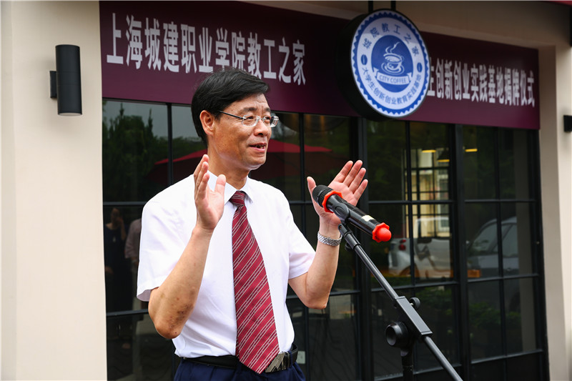

        叶银忠在致辞中指出，“城•咖”作为工会建家工作的实体场所，是学院教职工教学工作之余舒展身心、交流思想的平台，应该成为学院凝聚力量和促进和谐的重要载体，希望工会把这件好事、实事办好办实。同时，“城•咖”作为大学生创新创业实践基地，要服务于学生创新创业素质教育，发挥好培养学生创新创业意识和能力的功能价值。叶校长还表示，教工之家和学生创新创业实践基地的整合把服务师生和人才培养合二为一，是一种很好的尝试。学院党政将大力支持工会的建家工作，希望教工之家和学生创新创业实践基地越办越好，充分发挥促进和谐校园建设和提升人才培养工作水平的积极作用。

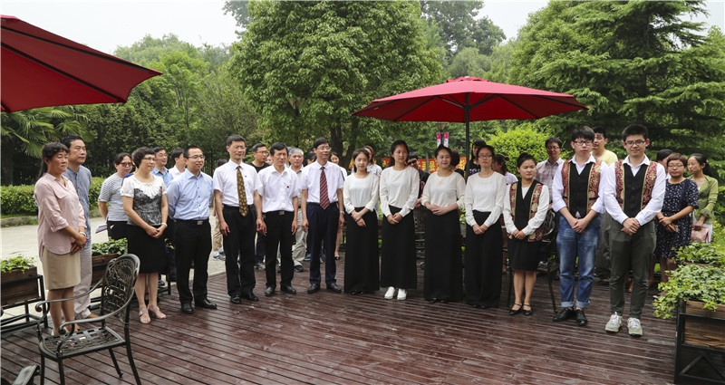

        揭牌仪式后，杨浦校区教工之家暨大学生创新创业实践基地正式开始运营。工会将利用午休时间，在教工之家开展由旅游学院教师主持指导的咖啡文化交流学习和咖啡调饮体验等系列活动。